实训7 表单页面设计

项目1 设计科技工作者建言页面
1.采用DIV、表格混合布局设计“留言板”页面，效果如图1-7-1所示。未应用样式时留言板页面如图1-7-2所示。
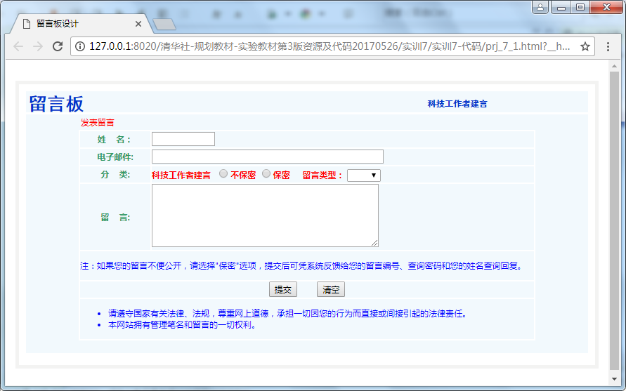
图1-7-1 留言板页面
2.其它两行的内容如下所示：
注：如果您的留言不便公开，请选择"保密"选项，提交后可凭系统反馈给您的留言编号、查询密码和您的姓名查询回复。
- 请遵守国家有关法律、法规，尊重网上道德，承担一切因您的行为而直接或间接引起的法律责任。
- 本网站拥有管理笔名和留言的一切权利。
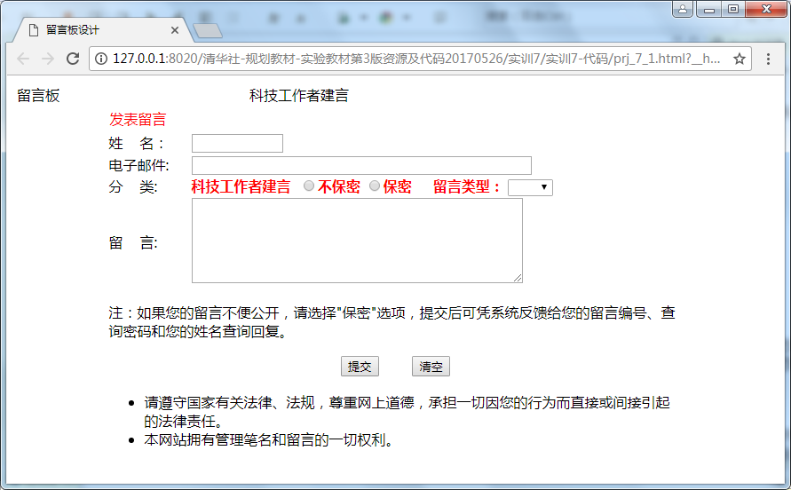
图1-7-2 未应用样式时留言板页面

项目2 设计《大学生暑期社会实践调查问卷》
1.设计“大学生暑期社会实践调查问卷”页面，如图1-7-3所示。
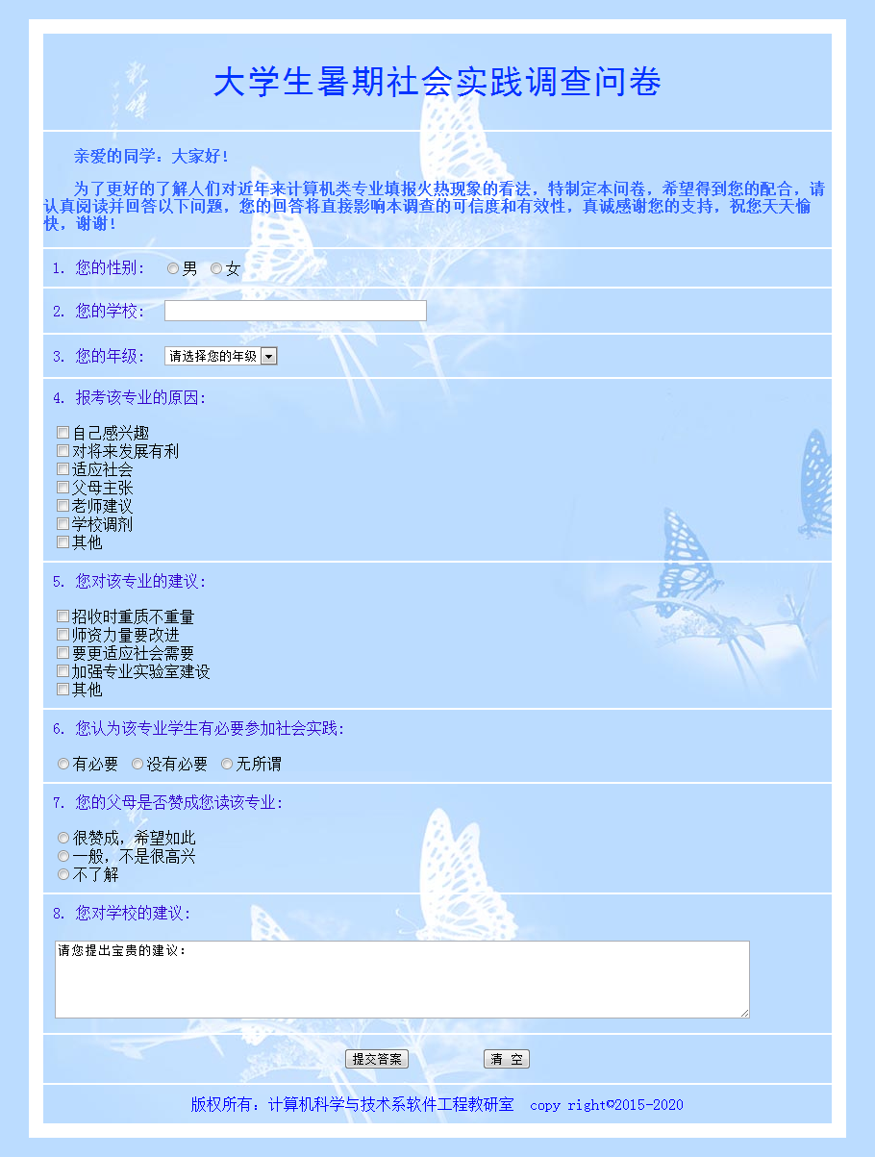
图1-7-3 大学生暑期社会调查表页面
2．调查表前导语的内容如下所示：
大学生暑期社会实践调查问卷
亲爱的同学：大家好!
为了更好的了解人们对近年来计算机类专业填报火热现象的看法，特制定本问卷，希望得到您的配合，请认真阅读并回答以下问题，您的回答将直接影响本调查的可信度和有效性，真诚感谢您的支持，祝您天天愉快，谢谢!
3.调查表中其它内容：
1. 您的性别：男、女。
2. 您的学校:
3. 您的年级:6个选项，分别为“请用选择您的年级、大一、大二、大三、大四、大专”。
4. 报考该专业的原因: 7个复选框，复选框的内容分别为“自己感兴趣、对将来发展有利、适应社会、父母主张、老师建议、学校调剂、其他”。
5.您对该专业的建议: 5个复选框，复选框的内容分别为“招收时重质不重量、师资力量要改进、要更适应社会需要、加强专业实验室建设、其他”。
6.您认为该专业学生有必要参加社会实践: 3个单选按钮，单选按钮的内容分别为“有必要、没有必要、无所谓”。
7.您的父母是否赞成您读该专业: 3个单选按钮，单选按钮的内容分别为“很赞成，希望如此、一般，不是很高兴、不了解”。
8. 您对学校的建议: 1个5行100列的多选文本域，多选文本域初始内容为“请您提出宝贵的建议”。
版权区域的内容为“版权所有：计算机科学与技术系软件工程教研室copy right&copy;2015-2020”。

课外拓展训练7
1.设计参会注册表页面，效果如图1-7-4所示。
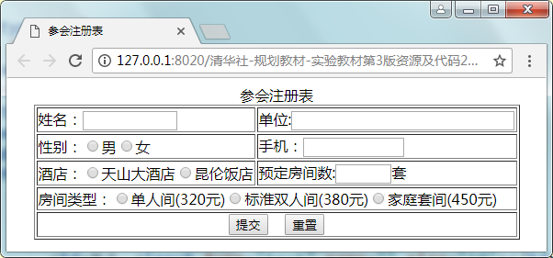
图1-7-4 参会注册表页面
2.设计图书馆读者调查问卷页面，效果如图1-7-5所示。
(1) 标题为：图书馆读者调查问卷。
(2) 页面包含:表格含有年级、专业、对于图书馆的阅览环境、您到图书馆的原因是、您到图书馆的频率、您对学校的建议等。
具体内容如下：
为了能够及时了解您对图书馆的需求，提升我校图书馆文献资源建设的质量和水平，更好的为我校教学科研服务，我馆特设计了问卷调查题目如下，请协助填写，谢谢您的合作！
1.您的年级
2.您的专业
3.对于图书馆的阅览环境
满意
基本满意
不满意 您的建议：
4.您到图书馆的原因是（可多选）：
借阅专业图书
随便坐坐，翻翻书刊
借阅光盘
参加图书馆组织的活动
自习，复习功课
上网
检索电子文献
5.您到图书馆的频率
几乎每天
每周1-2次
每月1-2次
几乎不去
6.您对学校的建议
请您提出宝贵建议：
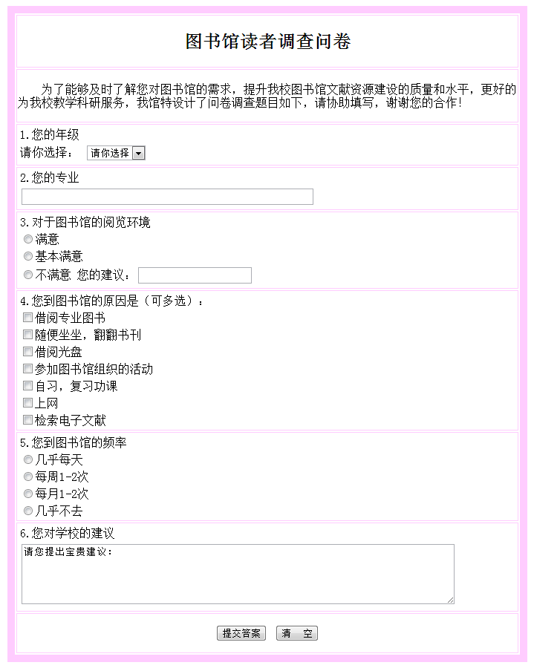
图1-7-5 图书馆读者调查表

